实验二 ARM 汇编指令实验

实验目的
掌握使用 LDB/STB、b 等指令完成复杂存储区访问和程序分支。
学习使用条件码。

实验原理
LDR 伪指令：可将 32 位常数或地址值读取到寄存器，超出 MOV 操作范围时会借助文字池。
字节操作指令：LDRB 用于加载字节数据，STRB 用于存储字节数据。
程序分支与条件判断：通过 CMP 指令比较，结合条件码实现分支跳转。

实验内容
在 ADS 下创建工程 asmlab2，定义原字符串存储区 Src 和目的存储区 Dst，堆栈地址 0x400。
将 Src 中字符串拷贝到 Dst，判断字符串结束符（0）并统计字符个数。
指令后添加注释，通过 AXD 查看寄存器和存储器数据变化，记录相关内容。

实验设备
硬件：PC 机。
软件：ADS1.2 集成开发环境。

实验结果
- 示例代码实验
AREA Init,CODE,READONLY
ENTRY
CODE32
STRAT
MOV SP,#0X400;初始化堆栈顶
LDR R0,=Src;伪指令传送源地址
LDR R1,=Dst；伪指令传送目的地址
MOV R3,#0;初始化计数器

strcopy
LDRB R2,[R0],#1;调取源数据
CMP R2,#0;循环条件判断
BEQ endcopy
STRB R2,[R1],#1；存储数据至目标地址（后自动变址）
ADD R3,R3,#1；计数器递增
B strcopy；循环跳转

endcopy
LDR R0,=ByteNum；将结果存到对应地址
STR R3,[R0]
B .

AREA Datapool,DATA,READWRITE；数据段定义
Src DCB "string",0
Dst DCB 0,0,0,0,0,0,0,0,0,0,0,0,0,0,0,0,0,0,0,0
ByteNum DCD 0

END

运行代码，可以发现，string被成功地复制到了0x8047的位置
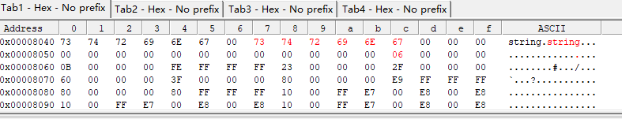
图 1 memory窗口

- 练习题代码实验
AREA Init,CODE,READONLY
ENTRY
CODE32

START
MOV SP,#0x800
;初始化对应值
MOV R4,#1
MOV R5,#2
MOV R6,#3
MOV R7,#4
MOV R8,#5
MOV R9,#6
MOV R10,#7
MOV R11,#8

MOV R0,#8
loop
CMP R0,#0
BEQ end_loop
；对应寄存器自增
ADD R4,R4,#1
ADD R5,R5,#1
ADD R6,R6,#1
ADD R7,R7,#1
ADD R8,R8,#1
ADD R9,R9,#1
ADD R10,R10,#1
ADD R11,R11,#1
；进行块存储，同时后自动变址（向下增长堆栈）
STMIA SP!,{R4-R11}

SUB R0,R0,#1
B loop
end_loop
；清除寄存器
MOV R4,#0
MOV R5,#0
MOV R6,#0
MOV R7,#0
MOV R8,#0
MOV R9,#0
MOV R10,#0
MOV R11,#0

B .
END
这里说明使用了STMIA指令，使每次各个寄存器的结果自增后，都会成功存入栈中，这里的！表示的是存储完自动变址，可以使结果完成保存。
运行代码，令其进行一次循环
图 2 实验效果截图
可以发现，R4-R11之间的数据被压入0x800之后的数据，同时也可以发现，这里的数据已经完成了一次自增，再进行存储，继续运行：
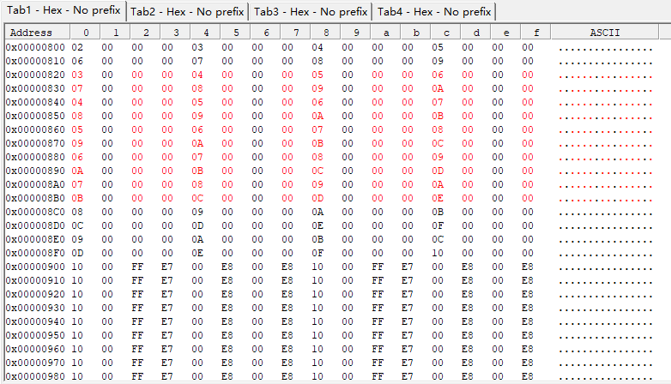
图 3 完全存入的数据
可以发现，数据完全存入对应堆栈。

